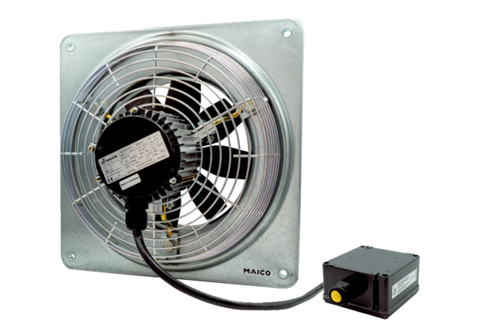Axiální nástěnný ventilátor DZQ 35/2 B Ex tObsah dodávky: 1 kusSortiment: C
Typové číslo: 0083.0209Výrobce: MAICO

